Herramienta CASE para transformación de modelos de líneas de producción mediante MDA

Especificación del Caso de Uso y Realización

Versión <1.0>

Historia de Revisiones
Fecha | Versión | Descripción | Autor
20/10/09 | 1.0 | Primera versión de plantilla de requerimientos | Jorge Iván Ramírez

Tabla de Contenido
1. Introducción 4
1.1 Propósito 4
1.2 Alcance 4
1.3 Definición, Acrónimos y Abreviaturas 4
1.4 Referencias 4
1.5 Resumen 4
2. Funcionalidad 4
2.1 <Primer Requerimiento Funcional> 4
3. Requerimientos que Utiliza 4
3.1 <Uso del Primer Requerimiento> 5
4. Flujo de Eventos 5
4.1 Entradas 5
4.2 Salidas 5
4.3 Flujo Básico 5
4.4 Flujos Alternativos 5
4.5 Manejo de Situaciones Anormales (casos de excepción) 5
4.6 Criterios de Aceptación 5
5. Pre-condiciones 5
6. Pos-condiciones 5
7. Documentos de Visualización Asociados 5
8. Especificaciones de la Realización 5
8.1 Diseño del flujo de eventos 5

Especificación del Caso de Uso y Realización

Visualizar Diagramas de lineas de producción después de ser optimizados

Introducción

Propósito
El propósito de este documento es realizar la especificación de uno de los casos de usos contemplados dentro del proyecto para la realización de una actividad de las funcionalidades descritas para el proyecto.

Alcance
El alcance de este documento es proporcionar la información necesaria de un caso de uso, y realizar su respectiva especificación para lograr documentar de forma correcta los requerimientos establecidos para el proyecto Herramienta CASE para la transformación de diagramas de lineas de producción mediante MDA.

Definición, Acrónimos y Abreviaturas
Las definiciones, acrónimos y abreviaturas se encuentran registradas en el documento de Glosario que se encuentra en la carpeta requerimientos de la documentación RUP.

Referencias

Resumen
Dentro de este documento se hará la especificación del caso de uso para la visualización de los resultados mostrado por la herramienta AMM de la optimización de la linea de producción .

Funcionalidad

Categoría (Visible/NoVisible) | Tipo (Necesario/Deseable) | Prioridad (Alta/Media/Baja) | Crítico  (SÍ/NO)
Visible | Necesario | Alta | Si

Requerimientos que Utiliza

Compilación y ejecución de código fuente generado por acceleo.

Identificador | Nombre

Flujo de Eventos

Entradas

- Archivo con los resultados de la optimización.
- Tipo de resultado (String)(factible, óptimo).
- Log de pasos que se realizaron para la optimización (String).
- Resultados de la optimización.
- Log de compilación y ejecución.

Salidas

- Visualización de los datos de la optimización.

Flujo Básico

 | Usuario |  | Aplicación
 |  | 1 | Verificar el formato del archivo de entrada con los datos de la optimización.
 |  | 2 | Lee el archivo
 |  | 3 | Carga los datos del archivo
 |  | 4 | Construye un reporte con los datos de la optimización
 |  | 5 | Muestra al usuario los datos en forma de reporte

Flujos Alternativos

 | Usuario |  | Aplicación

Manejo de Situaciones Anormales (casos de excepción)

En todos los casos en los que se presenten excepciones de la aplicación, esta mostrara un aviso del error al usuario por medio de una pantalla emergente que podría salir en las siguientes circunstancias dentro de este requerimiento:
- No se cargan los datos del archivo.
- El reporte no e construye correctamente.
- No se muestra al usuario el

Criterios de Aceptación

- El reporte se muestra correctamente
- Los resultados mostrados coinciden con el diagrama al que se le hizo la optimización.

Pre-condiciones

- Debe existir el archivo de resultados generado de la optimización del diagrama de lineas de producción.

Pos-condiciones

- Existe un reporte mostrando los resultados de la optimización..
- Existe una visualización en pantalla del reporte..

Documentos de Visualización Asociados
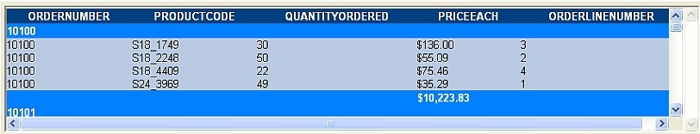

Especificaciones de la Realización

Diagrama de casos de uso
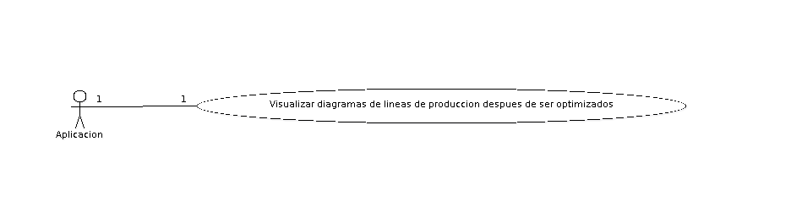

Diagrama de actividades
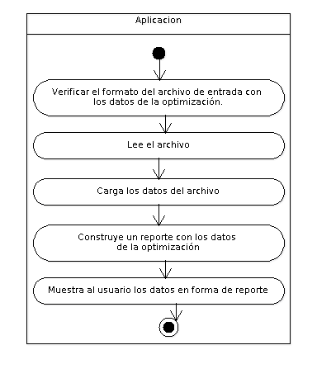

Diagrama de secuencia
